Федеральное государственное образовательное бюджетное

учреждение высшего образования

**«Финансовый университет при Правительстве Российской Федерации»**

**(Финансовый университет)**

Колледж информатики и программирования

**ОТЧЁТ**

**По учебной практике №7**

Студент: Оробейко Дарья Андреевна

Дисциплина: УП 01.01

Группы: 2ОИБАС-1222

Преподаватель

Сибирев И.В.

**Москва – 2024г.**

ПРАКТИЧЕСКАЯ РАБОТА №7

«Служба каталогов Astra Linux Directory»

**Цель:** Создание единого пользовательского пространства ALD.

ХОД РАБОТЫ

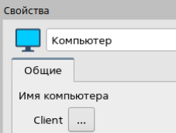

Рис. 1. Проверка имени на клиенте

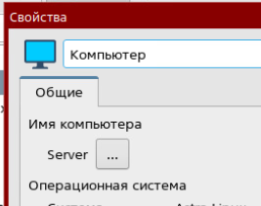

Рис. 2. Проверка имени сервера

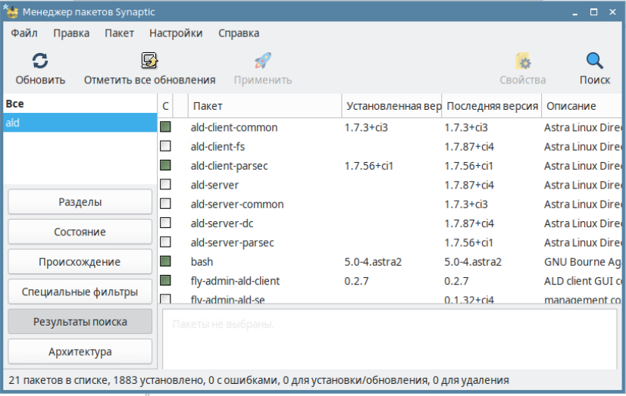

Рис. 3. Установленные пакеты на клиенте

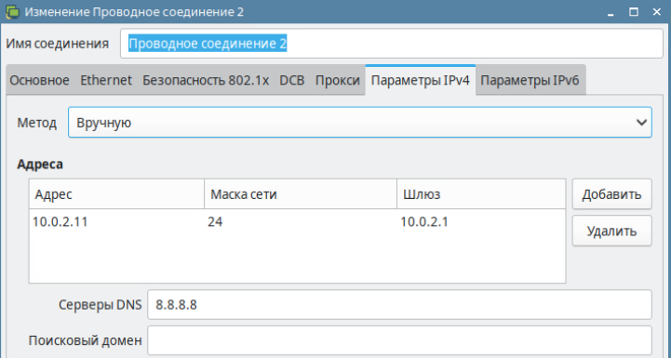

Рис. 4. Настройка на клиенте

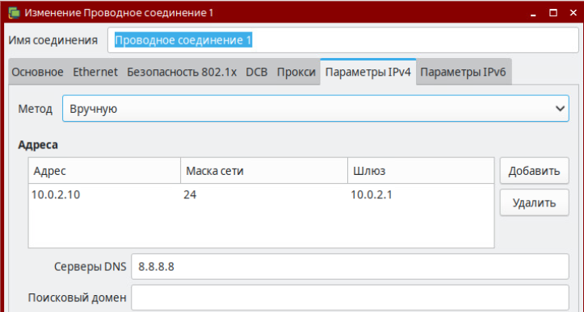

Рис. 5. Настройка на сервере

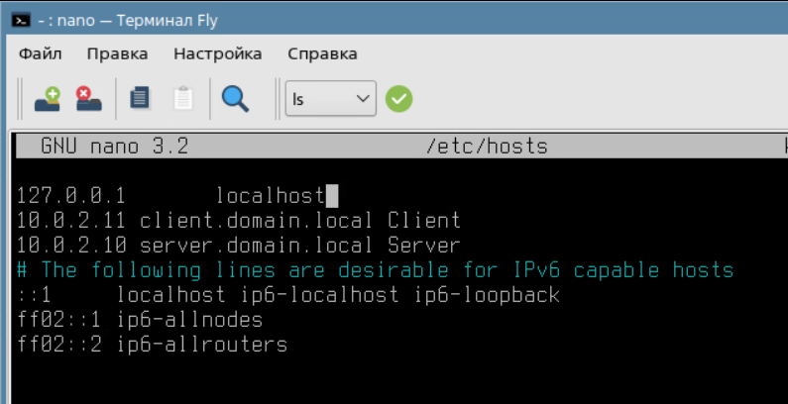

Рис. 6. Файл hosts на клиенте

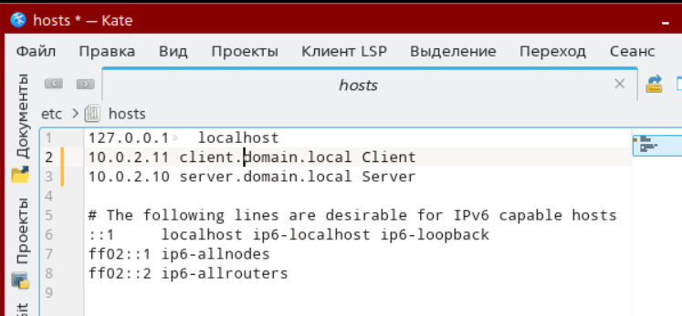

Рис. 7. Файл hosts на сервере

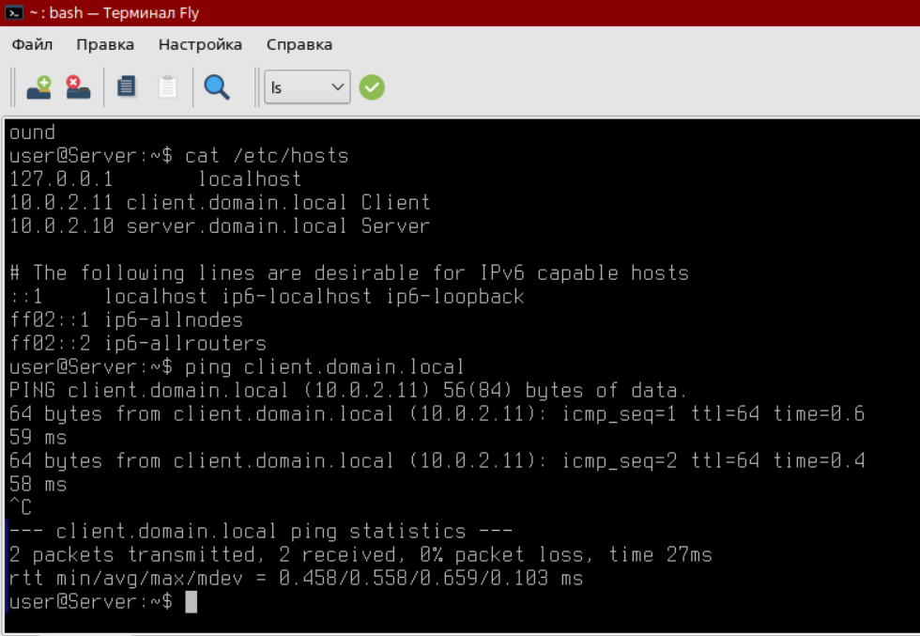

Рис. 8. Ping с сервера на клиента

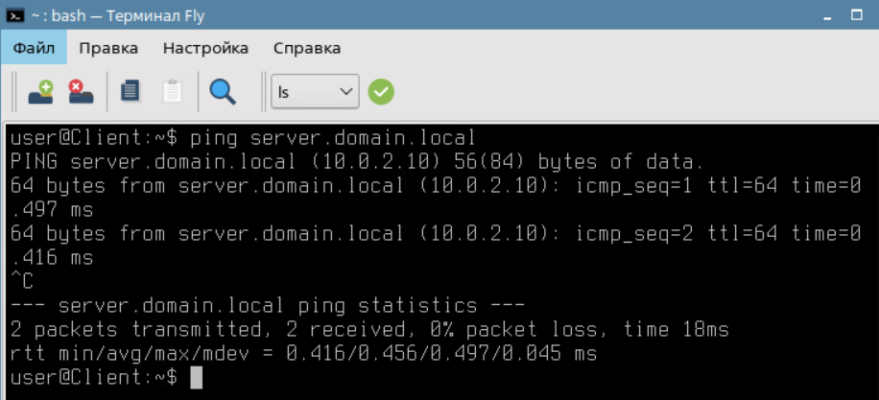

Рис. 9. Ping с клиента на сервер

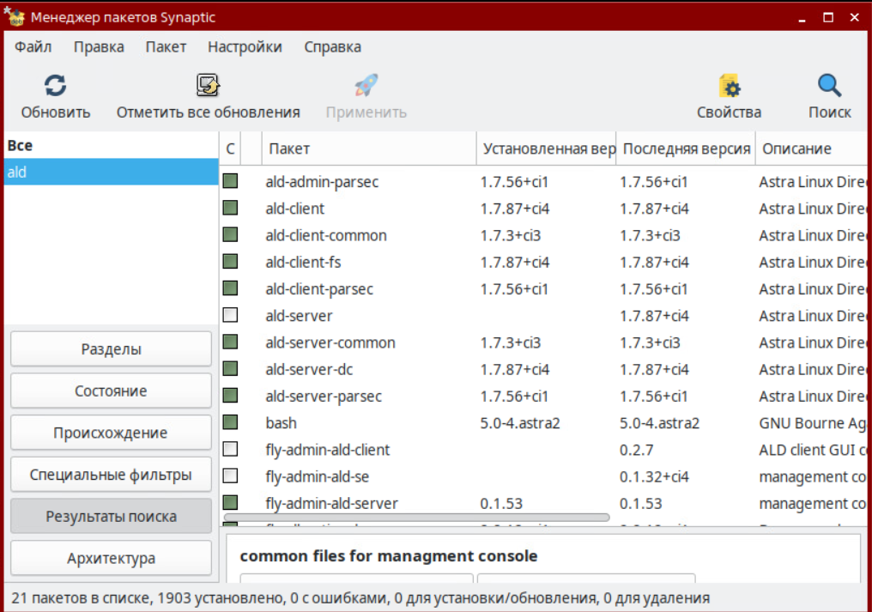

Рис. 10. Установленные пакеты на сервер

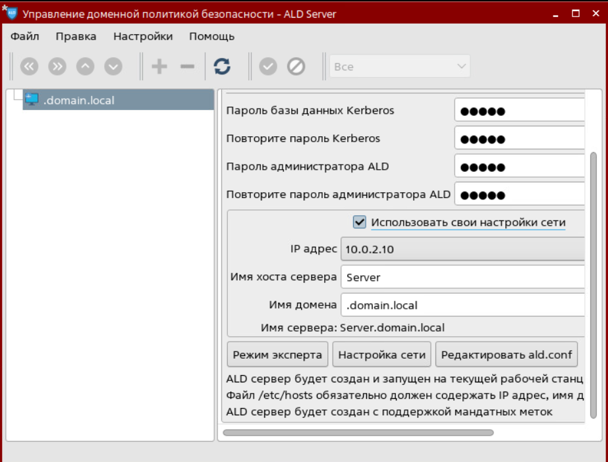

Рис. 11. Настройка ALD сервера

После происходит процесс инициализации ALD сервера (см. рис. 12).

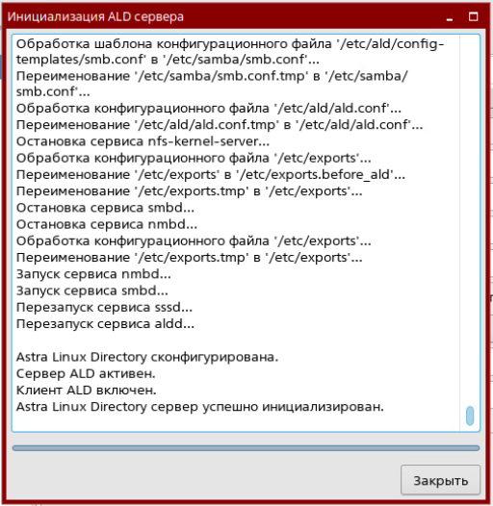

Рис. 12. Процесс инициализации ALD сервера

Подключаем домен. В левой части программы Доменной политики безопасности, отобразилась структура домена (см. рис. 13).

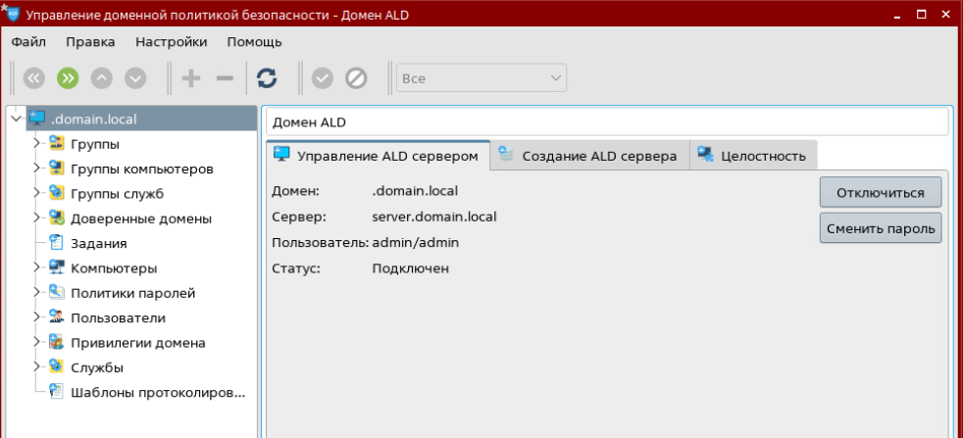

Рис. 13. Дерево домена

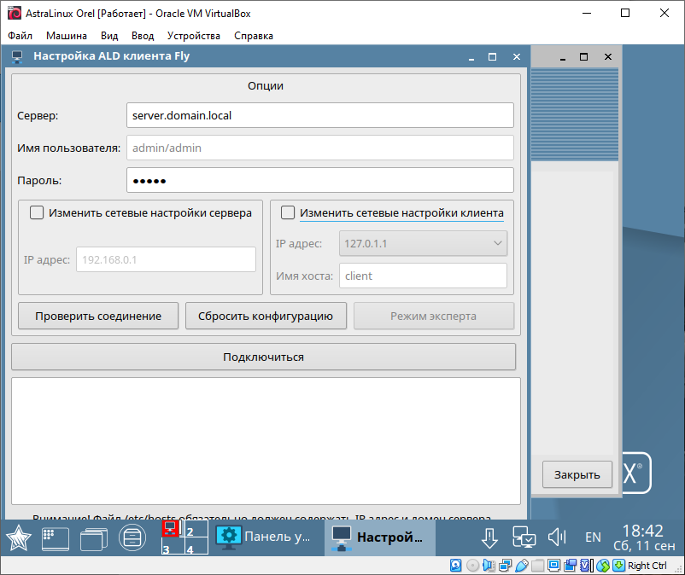

Рис. 14. Настройка ALD клиента Fly

Послу ввода настроек проверили соединение с сервером службы ALD, кнопкой Проверить соединение.

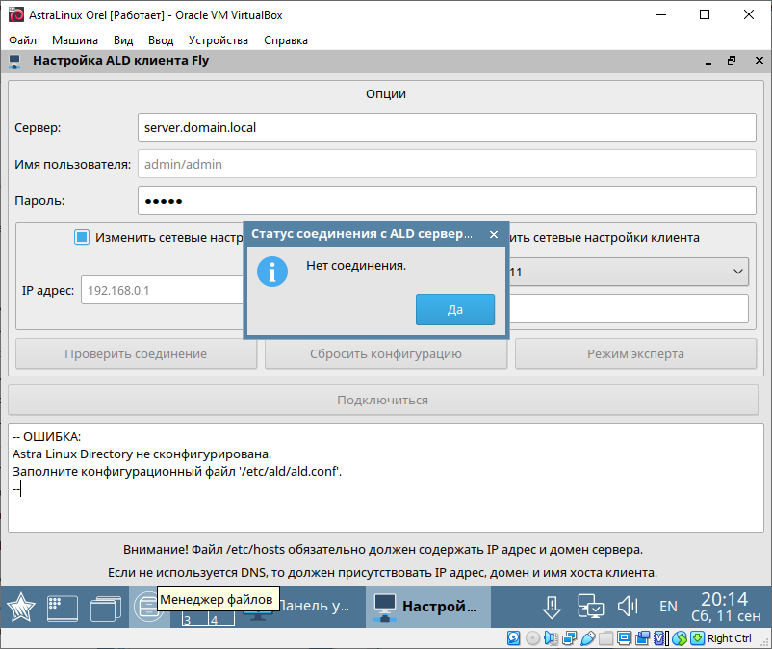

Рис. 10 Нет соединения

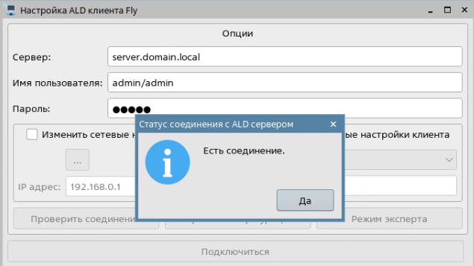

Рис. 15. Статус соединения с ALD сервером

После успешной проверки нажали на кнопку Подключиться (см. рис. 16).

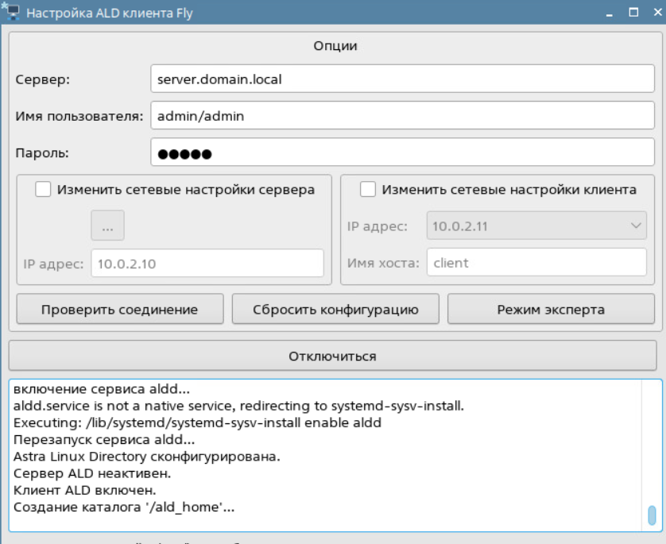

Рис. 16. Настройка ADL клиента

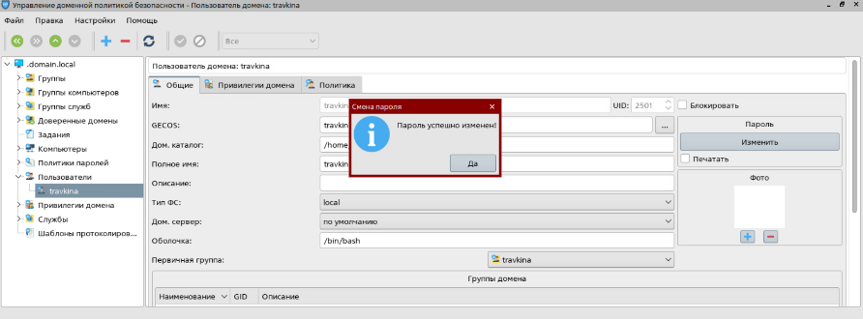

Рис. 17. Смена пароля

После успешного создания пароля перешли в раздел Привилегии домена и в блоке компьютеры добавили компьютер client.domain.local. Затем проверили наличие созданного пользователя (см. рис. 18).

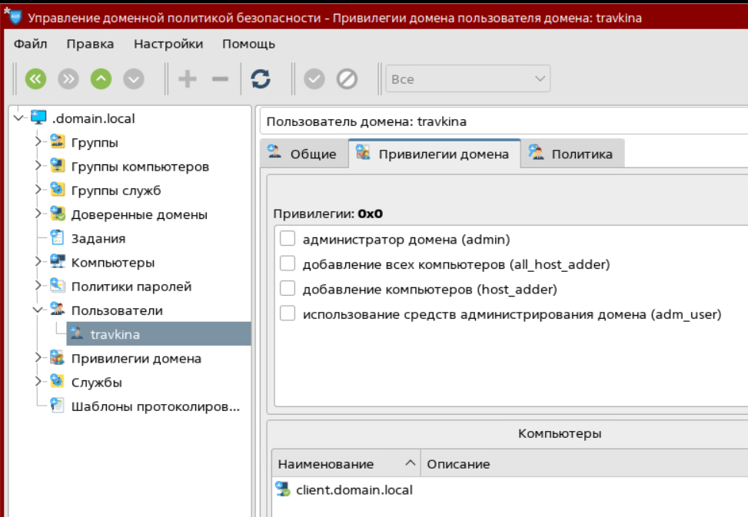

Рис. 18. Привилегии домена

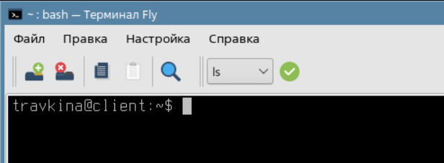

Рис. 19. Терминал Fly нового пользователя

**Вывод**: в ходе лабораторной работы №8 было создано единое пользовательское пространство на основе службы Astra Linux Directory (ALD).